

MANUALE DI ISTRUZIONI CHIRURGIA GUIDATA ODONTOIATRICA

Società Nuove Conoscenze S.R.L.S Via dei Mille, 40 80121 Napoli (NA) – P.IVA 08613331217



FAQ

- Quali sono i vantaggi della chirurgia implantoprotesica computer-assistita?
- A cosa serve/come funziona il software di chirurgia guidata?
- Ci sono delle controindicazioni?
- Non credo nella chirurgia flapless. Perché dovrei usare la chirurgia guidata?
- Con quale strumento devo rilevare le impronte?
- Che precisione ha il software?
- E‘ previsto l’utilizzo di una dima radiologica?
- Cos’è la „forchetta radiologica“?
- Che tipo di dati radiologici servono?
- Oltre all’esame CT cos’altro serve per la pianificazione?
- Nel dettaglio quali passaggio bisogna svolgere per realizzare un caso di chirurgia guidata?

- Quali sono i vantaggi della chirurgia implantoprotesica computer assistita?
L’aiuto di un software consente all’odontoiatra innanzitutto di cercare il punto perfetto dove installare gli impianti in funzione anatomica e protesica, esercitarsi nell’operazione, eseguire mille correzioni, confrontarsi con colleghi e con il proprio tecnico tutto ciò restando comodamente seduto alla propria scrivania e senza disturbare minimamente il paziente. Oltre a ciò si aggiungono notevoli benefici di natura clinica e protesica:
    - Si riduce l’invasività per il paziente, dei tempi operatori e delle sedute;
    - Si può lavorare con tranquillità anche in casi «limite». Nessun intervento manuale (anche se eseguito alla perfezione) può avere lo stesso livello di precisione di un caso eseguito con la chirurgia guidata (con o senza apertura del lembo);
    - Si ottimizza il posizionamento degli impianti in funzione protesica;
    - La pianificazione consente la realizzazione preventiva di una protesi provvisoria e il carico immediato dove possibile;
    - Con la tecnica SNUC si possono inviare i file CT e i modelli situazionali e realizzare, con l’ausilio dei nostri esperti, un piano di trattamento e la relativa guida chirurgica in 48h;
- A cosa serve/come funziona il software di chirurgia guidata?
Il software di pianificazione protesico-chirurgica consente innanzitutto di eseguire una diagnosi dettagliata, come l’identificazione di osso disponibile, delle zone di rispetto e/o a rischio. Il suo utilizzo, poi, è naturalmente esteso alla pianificazione implantare con la possibilità di studiare il posizionamento virtuale dell’impianto secondo la condizione anatomica E le esigenze protesiche ed infine, se opportuno, di ordinare una mascherina chirurgica personalizzata e tutto l’occorrente per l’esecuzione dell’intervento vero e proprio.
Il software consente di caricare immagini diagnostiche radiologiche (CT o CBCT) e abbinarle allo studio dei tessuti molli e/o del progetto protesico (wax-up). Per fare ciò, il software elabora le immagini assiali in versione DICOM ottenute dalla tomografia computerizzata (TC scan) o esame CBTC, per ottenere una ricostruzione 3D dell’anatomia del paziente. La ricostruzione in 3D dello scheletro del paziente, con la sovrapposizione virtuale e automatica del progetto protesico,

permetterà di pianificare e simulare il posizionamento accurato, protesicamente guidato, degli impianti. I dati della pianificazione computerizzata della riabilitazione del paziente vengono poi inviati ad un laboratorio attrezzato per la costruzione di una dima chirurgica ottenuta con tecnica stereolitografica. La dima chirurgica permetterà di riprodurre nella realtà clinica la chirurgia virtuale eseguita al computer, e al tempo stesso di sviluppare un modello master con gli analoghi degli impianti posizionati nel gesso con lo stesso orientamento spaziale programmato.
- Ci sono delle controindicazioni?
Non esistono controindicazioni assolute all’utilizzo della tecnica. Bisogna solo valutare in fase di visita preliminare la disponibilità di adeguati spazi operativi: oltre che osservando gli spazi direttamente in bocca in fase di visita, si rileva in maniera accurata misurando la distanza interincisiva in massima apertura. Una ridotta apertura orale può impedire la corretta esecuzione della tecnica. Inoltre, sempre in fase di visita preliminare, bisogna valutare la presenza di restauri o di altri elementi metallici in grado di influenzare il risultato dell’esame TAC e stabilire, con l’ausilio degli esperti SNUC la migliore strategia di esecuzione per l’esame radiologico stesso.
- Non credo nella chirurgia flapless. Perché dovrei usare la chirurgia guidata?
La chirurgia guidata consente di progettare casi implantari a prescindere dal tipo di approccio chirurgico. Si può usare una dima chirurgica anche per un intervento non flapless
- Con quale strumento devo rilevare le impronte?
E’ possibile rilevare le impronte dell’arcata da trattare dell’antagonista utilizzando uno scanner intra-orale o una tecnica tradizionale, purchè in entrambi i casi si ottenga una elevata precisione. Se si utilizza la tecnica classica, le impronte di PRECISIONE delle arcate vanno rilevate con un materiale di tipo silicone o polietere. SOLO nei casi più semplici (da 1 a 3 elementi con guida ad appoggio dentale) è possibile l’utilizzo dell’alginato.
- Che precisone ha il software?
Le guide chirurgiche prodotte con il sistema SNUC, se utilizzate rispettando il protocollo chirurgico, consentono di inserire gli impianti con scostamenti nell’ordine di 0,3mm e di 2° rispetto al progetto.
- E‘ previsto l’utilizzo di una dima radiologica?
L’uso della dima radiologica (scan-protesi) è indispensabile SOLO nei casi di edentulia totale. Nei casi in cui siamo presenti almeno 3 denti è possibile eseguire l’esame CT/CBCT senza l’utilizzo della dima e richiedere agli esperti SNUC un allineamento delle superfici ex-post. Nel caso in cui si decida di non utilizzare la forchetta radiologica è assolutamente cruciale eseguire l’esame radiologico con il morso aperto, aiutandosi con spaziatori NON radio-opachi (es. Rulli salivari).
- Cos’è la „dima radiologica“?
La „dima radiologica“ è semplicemente la protesi o un suo duplicato, in cui sono stati applicati 4/6 punti radiopachi (es. guttaperca o composito). La protesi deve risultare congrua e deve essere ribasata accuratamente. Non è necessario che la forchetta sia parallela al piano di occlusione purchè sia inserita nel cavo orale in una posizione STABILE e RIPETIBILE e con le sferette radiopache all’interno del FOV dell’apparecchio CT/CBCT. In pratica eseguendo l’esame CT/CBCT con la protesi nel cavo orale del paziente, si dà la possibilità al software di avere dei punti di riferimento e sovrapporre accuratamente le superfici anatomiche oggetto di studio con le superfici protesiche. NB:

    - Nei casi di edentulie meno estese (almeno 3 denti residui), è comunque possibile richiedere un allineamento delle superfici anche in assenza della dima radiologica;
    - L’esame CT/CBCT va eseguito a morso chiuso senza utilizzo di spaziatori o forchette apribocca, ma semplicemente facendo appoggiare il mento sull’apposito sostegno. Nei casi in cui si voglia trattare entrambe le arcate NON è necessario eseguire DUE esami CT/CBCT, purchè entrambe le arcate siano ben evidenti nel FOV.
    - La protesi può essere inglobata in un bite d’appoggio che ne garantisca la posizione purchè sia possibile, dopo l’esecuzione dell’esame CT/CBCT, liberarla, per eseguire la seconda scansione senza alcun materiale.
- Che tipo di dati radiologici servono?
L’esame radiologico tridimensionale può essere eseguito o con un macchinario a spirale o con una Cone-Beam (preferibile). Benchè la CBCT abbia un contrasto e una risoluzione inferiori rispetto allo standard delle CT, la risoluzione spaziale è di gran lunga migliore, il che significa che c’è miglior definizione dei dettagli anatomici del paziente. Se si è deciso di utilizzare la dima radiologica, bisogna accertarsi che essa conservi una elevata stabilità nel corso dell’esame. Se si è deciso di non utilizzare la dima, si deve far attenzione a distanziare bene le arcate (scansione a morso aperto), con un dispositivo NON radio-opaco; a questo scopo si possono utilizzare anche dei normali rulli salivari. Il centro radiologico dovrà fornire i dati grezzi in formato DICOM (DCM).
- Oltre all’esame CT cos’altro serve per la pianificazione?
Servono solo i modelli dell’arcata da trattare e dell’antagonista ed eventualmente la dima radiologica con il rispettivo bite di appoggio. Nel caso di edentulia totale, servirà per circa 2 ore l’eventuale protesi mobile del paziente. Tutto ciò verrà digitalizzato mediante l’utilizzo di uno scanner da laboratorio e in grado di salvare file in formato aperto STL. In questo modo, è possibile creare un wax-up virtuale (non è necessario produrre una ceratura diagnostica reale) che si può trasferire, insieme agli altri file, allo studio medico o direttamente agli esperti SNUC. Il modello dell’arcata da trattare servirà anche a provare la precisione della guida chirurgica. NB:
    - In caso di edentulia totale, per la creazione della modellazione protesica (o wax-up), la scansione del modello in gesso può essere sostituita con la scansione della protesi mobile del paziente stesso;
    - In caso di impianto post-estrattivo, si dovrà indicare chiaramente quali elementi saranno estratti per consentire di approntare il modello nella condizione al momento dell’intervento (modello senza i denti da estrarre);
    - E’ possibile avvalersi del proprio laboratorio di riferimento per la digitalizzazione, la creazione del wax-up e anche di tutti gli altri passaggi necessari.

- Nel dettaglio quali passaggio bisogna svolgere per realizzare un caso di chirurgia guidata?

Visita odontoiatrica e rilevamento delle impronte: La visita odontoiatrica ha lo scopo di valutare lo stato di salute generale della bocca e il tipo di riabilitazione da realizzare. In particolare si valuta il grado di congruità delle cure odontoiatriche già eseguite nel cavo orale del paziente, la possibilità/necessità di effettuare un intervento post-estrattivo e l’opportunità di procedere al carico

immediato. Si prescrive o, se si possiede un’apparecchiatura adatta, si esegue un esame CT o CBCT. Nella stessa seduta si rilevano le impronte di PRECISIONE delle arcate, con materiale di tipo silicone o polietere. SOLO nei casi più semplici (da 1 a 3 elementi con guida ad appoggio dentale) è possibile l’utilizzo dell’alginato. Il laboratorio, infine, realizza il modello Master utilizzando gessi di terza classe. Nei casi di edentulia totale, in cui il paziente sia portatore di protesi mobile, è possibile procedere con il metodo della Doppia Scansione.
La doppia scansione consiste nell’utilizzo della protesi pre-esistente, in cui occorre inserire un totale di 8/10 punti radiopachi (guttaperca) dello stesso spessore, in zona vestibolare e palatale. Non è necessario che i punti siano simmetrici. La protesi deve risultare congrua e deve essere ribasata accuratamente per garantire un posizionamento univoco rispetto all’antagonista. Procedere poi con l’esecuzione di un esame CBCT/CT del paziente CON la protesi a MORSO CHIUSO e SENZA PASTE ADESIVE, ed infine eseguire un esame CBCT/CT DELLA SOLA protesi, adagiata su una base di polistirolo o su un supporto radiotrasparente.
Progettazione implantare: tutti i file connessi con la progettazione sono inseriti nel software fornendo un modello virtuale completo del paziente su cui progettare gli impianti presi dalle librerie precaricate. Il software consente di inserire gli impianti garantendo il parallelismo, l’assenza di collisione tra gli impianti stessi e le strutture anatomiche delicate, nonché il rispetto dei requisiti protesici ed estetici. Dal software è possibile anche evincere una stima della qualità dell’osso nella zona da trattare, consentendo quindi di scegliere la morfologia implantare più adeguata.
Modellazione della guida chirurgica: il progetto finale viene esportato ed automaticamente convertito in un set di geometrie che determinano la posizione esatta delle cannule guida per le frese chirurgiche le quali, previa selezione della superficie di contatto della guida chirurgica sull’anatomia del paziente (mucose e/o denti), vengono utilizzate dal software di modellazione per la generazione automatica della guida chirurgica virtuale.
Realizzazione della guida chirurgica: la guida chirurgica modellata nei passaggi precedenti viene realizzata mediante la tecnologia di prototipazione rapida, con resine certificata biocompatibili. Successivamente, se previsto, verranno inserite delle boccole guide in acciaio, fissate con della colla. Nel caso fosse previsto un carico immediato della protesi, è possibile inserire gli analoghi da gesso in corrispondenza della posizione degli impianti progettati grazie all’utilizzo della guida chirurgica realizzata e montata sul modello per tale fine.
Fase Chirurgica: il protocollo chirurgico dipende dal tipo di guida (ad appoggio dentale o mucoso o misto) e dal kit chirurgico utilizzato. In generale, il protocollo prevede il fissaggio della guida nella bocca del paziente, la preparazione del sito mediante frese calibrate e l’inserimento guidato dell’impianto attraverso la guida utilizzando un mount dedicato. Dopo la rimozione della guida chirurgica, se previsto, si procede al carico immediato della protesi secondo la tecnica preferita.
- Posso utilizzare qualsiasi kit chirurgico?
- Si purchè sia un kit guidato. Se non si dispone di un kit guidato è possibile acquistare o noleggiare il kit guidato universale SNUC.

LINEE GUIDA AL PROTOCOLLO DIAGNOSTICO
SCANSIONE TC/CONE BEAM
Per ottenere informazioni sull’arcata e sulla situazione dentale, il paziente deve effettuare un esame radiologico TC o Cone Beam. Nel caso di edentulia intercalare, con almeno 2 denti in arcata, il paziente può effettuare l’indagine radiologica senza l’ausilio di una dima radiologica; in tal caso la scansione del paziente viene effettuata preferibilmente con la bocca leggermente aperta usando dei rotolini di cotone o della garza su cui il paziente potrà mordere.
Nel caso di edentulia totale il paziente dovrà eseguire una doppia scansione CBCT/CT.
PROTOCOLLO DI ACQUISIZIONE
Assicurarsi che il paziente si trovi a proprio agio e raccomandargli di non muoversi durante la scansione. Il normale movimento respiratorio è consentito, ma ogni altro movimento, come rotazione e flessione del cranio, possono risultare in artefatti da movimento che possono compromettere le immagini ricostruite e quindi richiedere una nuova scansione.
Per un corretto allineamento del paziente, il piano delle sezioni TAC trans-assiali deve essere parallelo al piano di occlusione.
Stabilizzare la posizione relativa di mascella e mandibola in fase di acquisizione.
Posizionare la testa del paziente in modo che le linee di intersezione risultino esattamente orizzontali e verticali attraverso il centro della regione interessata.
Generalmente con una scansione TAC a geometria cone-beam si effettua l'acquisizione sia sulla mascella che sulla mandibola. Se però il campo visivo è troppo ristretto per eseguire una scansione completa, allora si raccomanda di considerare le seguenti indicazioni.
Mandibola
Posizionare la testa del paziente in modo che l’eventuale guida radiologica e la parte inferiore della mandibola risultino interamente entro il campo visivo.
Mascella
Posizionare la testa del paziente in modo che l’eventuale guida radiologica e la mascella risultino interamente entro il campo visivo fino alla parete della cavità nasale, se non diversamente indicato dal medico di riferimento.
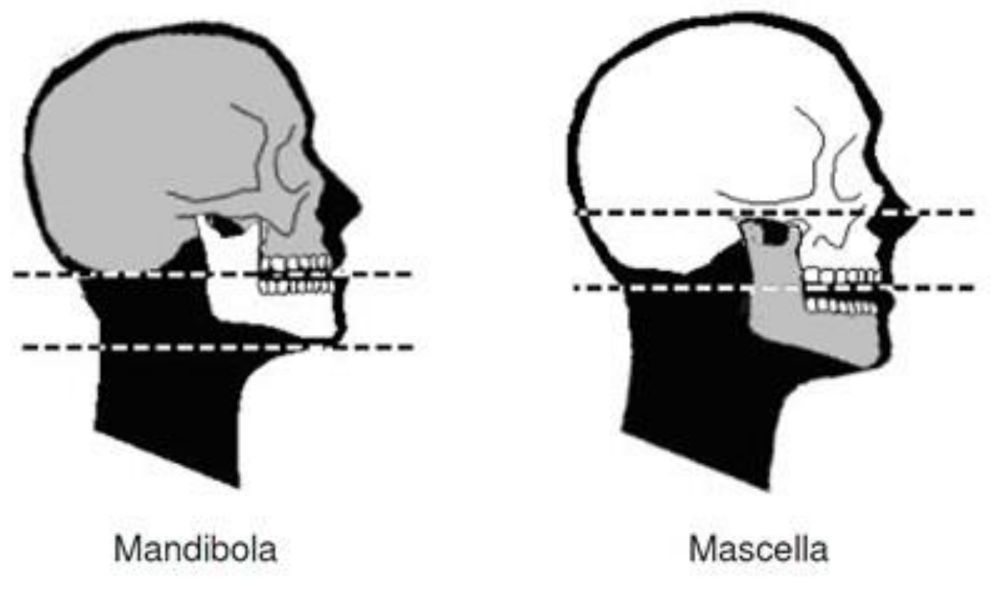

Utilizzare un adeguato algoritmo di ricostruzione in modo da avere immagini chiare e nitide, nelle quali sia possibile riconoscere strutture interne come i nervi alveolari (consigliato l’algoritmo ad alta risoluzione per l’osso).
Ricostruire le immagini con una matrice di 512x512 e un campo visivo che includa l'intero arco. Il campo visivo (Fov) può variare in base ai fini interventistici secondo le seguenti indicazioni:
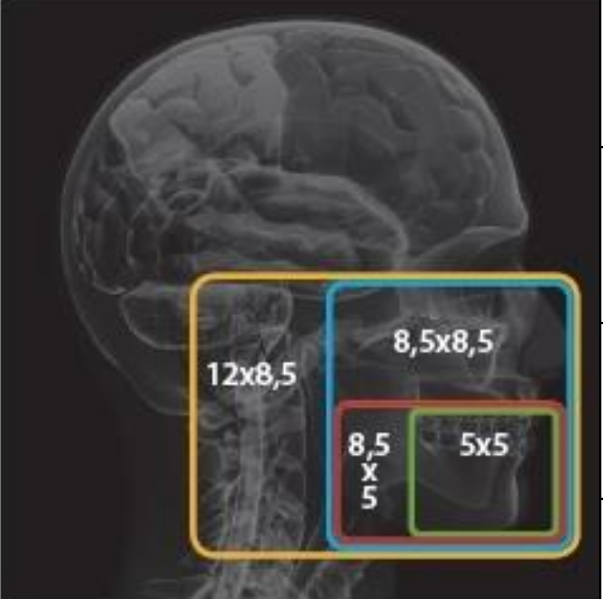
Fov 5x5: studio impianto singolo con ricostruzioni e CD per studi personalizzati
Fov 5x8.5: emi arcata dentaria
Fov 8.5x 8.5: arcata dentaria
Fov 12x8.5: arcate dentarie complete

Nel caso di acquisizioni sequenziali (TC convenzionale) si consigliano fette di spessore massimo da 1 a 1.5 mm, mentre nel caso di acquisizioni a spirale si consiglia una ricostruzione a fette di massimo 1 mm (possibilmente 0.5 mm)

ARCHIVIAZIONE
Sono richieste solo le sezioni assiali, non è necessario effettuare una riformattazione delle immagini. Le assiali in formato DICOM 3.0 NON COMPRESSO devono essere salvate in modalità multifile. Nel caso di acquisizione di entrambe le arcate, salvare la sequenza delle assiali in due cartelle separate o su due CD-ROM.
Fov 5x5 Adatto nei casi di singoli impianti o diagnosi endodontiche, prevedendo un minor dosaggio di radazioni.
Fov 5 x 8.5 Mostra un quadrante alla volta, fornendo maggiore flessibilità ed informazioni nei casi di impianto singolo o multiplo.
Fov 8.5 x 8.5 Utile per valutare l’area del seno mascellare, essenziale per impianti che richiedano un rialzo del seno o per altri trattamenti endodontici.
12 x 8.5 Permette di catturare l’intera arcata dentale da controllare per la chirurgia implantare, con un’unica soluzione.

RIEPILOGO PARAMETRI DI SCANSIONE
Dimensione immagine | da 512x512 a 800x800
Gantry Tilt | 0.0° Obbligatorio
FoV | tra 14.0 e 17.0 cm
Spessore sezioni | da 1 mm (TC convenzionale)  0.25 – 0.5 mm (Cone Beam)
Formato immagine | DICOM non compressi

PROTOCOLLO CLINICO
Preparazione del caso
La fase della rilevazione dell’impronta è cruciale per la buona riuscita del piano di trattamento: ogni imprecisione si ripercuoterà sulla precisa realizzazione sia della fase chirurgica sia delle componenti protesiche
Allo stesso modo è importante utilizzare una tecnica di allineamento delle immagini diagnostiche 3D (file dicom) con i modelli ottenuti partendo dalle impronte (file stl):
- Nel caso di edentulie non particolarmente estese e con denti naturali senza restauri metallici è possibile, anzi consigliabile, utilizzare proprio i denti come punto di riferimento per l’allineamento, utilizzando una procedura controllata
- Nel caso di edentulie e/o di restauri molto estesi è consigliabile utilizzare la forchetta radiologica universale SNUC o la tecnica della Doppia Scansione.
Cos’è la „forchetta radiologica“?
La „forchetta radiologica“ SNUC è una dima radiologica universale, composta da materiale radiotrasparente e dotata di 5 sfere radiopache isotropiche che fungono da riferimento per l’accoppiamento dei dati radiologici con quelli anatomici nel software. Non è necessario che la forchetta sia parallela al piano di occlusione purché sia inserita nel cavo orale in una posizione STABILE e RIPETIBILE e con le sferette radiopache rivolte verso l’arcata antagonista. In pratica eseguendo l’esame CT/CBCT con la forchetta posizionata nel cavo orale del paziente, si dà la possibilità al software di avere dei punti di riferimento e sovrapporre accuratamente le superfici anatomiche oggetto di studio con le superfici protesiche. NB:
- Nei casi di edentulie meno estese (almeno 3 denti residui), è comunque possibile l’allineamento delle superfici anche in assenza della dima radiologica;
- Nei casi in cui si voglia trattare entrambe le arcate con l’ausilio della forchetta radiologica, è necessario eseguire DUE esami CT/CBCT;
- La forchetta può essere inglobata in un bite d’appoggio che ne garantisca la posizione purchè sia possibile, dopo l’esecuzione dell’esame CT/CBCT, liberare la parte in cui sono inglobate le sfere radiopache.
E’ consigliabile fissare una visita col paziente ai fini della valutazione della situazione e dell’opportunità di procedere con implantologia. Si valutano la presenza di eventuali restauri protesici e si libera l’area per poterla rendere quanto più possibile simile alla situazione al momento dell’intervento (a meno di eventuali impianti post-estrattivi).
Per la preparazione del caso è possibile procedere in diversi modi, ma è consigliabile attenersi alle seguenti metodologie tipiche:
- Caso di edentulia parziale non molto estesa e senza restauri protesici (metallici) significativi
- Caso di edentulia parziale molto estesa e/o con restauri protesici (metallici) sgnificativi
- Caso di edentulia totale con protesi ben ribasata e congrua
Caso 1: Edentulia Parziale non estesa e senza restauri metallici
In questa definizione rientrano tutti i casi in cui siano presenti almeno 2 molari (uno per parte) e 1 o 2 altri denti nella zona anteriore senza restauri metallici. In questo caso è possibile pianificare il caso e produrre la guida chirurgica semplicemente con:
- Esame CBCT/CT del paziente a MORSO APERTO
- Impronta dell’arcata interessata
Caso 2: Edentulia Totale con protesi ben ribasata e congrua
In questo caso è possibile eseguire il caso di chirurgia guidata in modo molto semplice e rapido:
- Inserire 8/10 punti radiopachi nella protesi (guttaperca) in modo ben distribuito. Non è necessario che i punti siano simmetrici
- Prescrivere un esame esame CBCT/CT del paziente CON la protesi
- Prescrivere un esame CBCT/CT DELLA SOLA protesi

